安庆市红十字会快讯
第6期
（总第6期）
安庆市红十字会办公室 2013年5月9日

安庆市市立医院向灾区捐赠
13.75万元

地震虽已过去19天，但爱心还在继续。5月9日，安庆市市立医院通过市红十字会向雅安地震灾区捐款13.75万元，市红十字会常务副会长卞宜心、市立医院院长李敏、医院工会主席张安华、副主席童四清出席捐赠仪式。
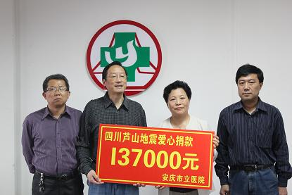
该医院在2008年汶川地震、2010年青海玉树都积极组织员工募捐。卞宜心副会长向市立医院赠送了爱心奉献捐赠牌。
卞宜心常务副会长代表市红十字会向市立医院全体员工对四川灾区人民的这片爱心表示衷心地感谢；并表示市红十字会一定会将全市红会系统募集的捐款及时汇缴至省红十字基金会，并由他们集中汇往四川雅安芦山灾区，支援他们灾后重建。（市红十字会办公室）
2013年5月9日

安庆市红十字会系统募捐款
序号 | 捐款（元） | 捐物 | 说明
总计 | 1，055,919.90 | 50件（牛仔裤） | 截止5月9日11时
备注 | 1、含市本级红会359,095.1元  2、县（市、区）:696,824.8元
2013年5月9日

各县（市）区募捐款情况通报
县（市）区 | 捐赠款 (元) | 备注
太湖县 | 257924.1
怀宁县 | 208520.6
桐城市 | 11284.8
潜山县 | 100000
枞阳县 | 62387.3
宜秀区 | 30430
望江县 | 23978
岳西县 | 1500
合计 | 695,824.8
2013年5月9日

发： 各县（市）、区红十字会
抄报：省红十字会，市委、市人大常委会、市政府、市政协、市委组织部公务员办，黄杰会长。

地址：安庆市红十字会 联系电话：5366587 邮编：246002
责任编辑：卞宜心 王铁法 编辑：丁虹 丁德霞

